R38 Scheda creata il 24 ottobre 2025
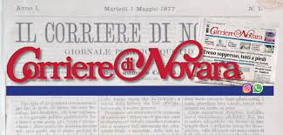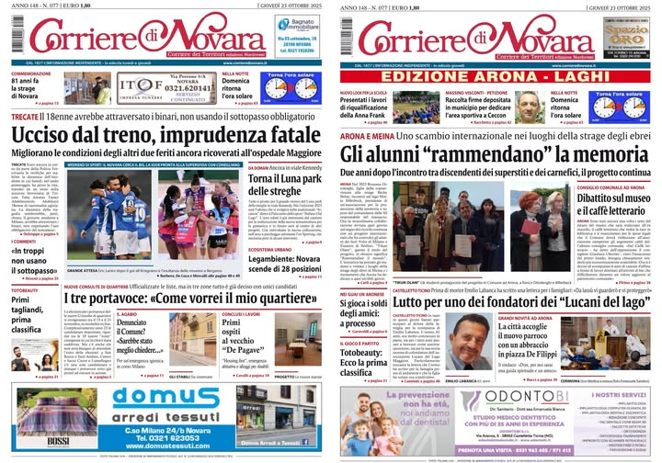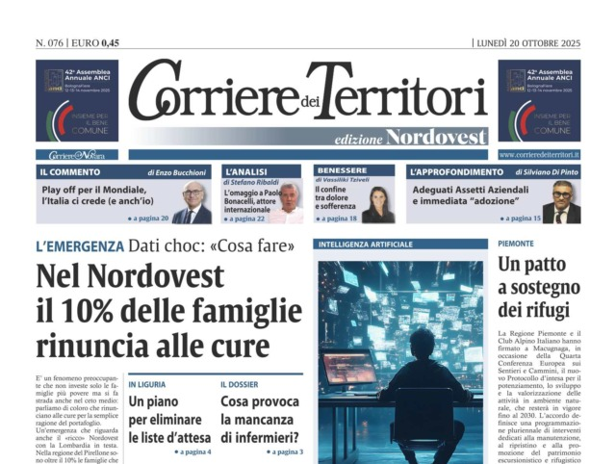
Descrizione storico-bibliografica
La *verità : giornale politico e degli interessi comunali e agricoli del novarese. - Novara : Ramati, 1863. - 1 volume ; 30 cm. ((L'annata 1864 con il titolo La verità novarese. - Il sottotitolo varia. - TO00197414
La *verità novarese : foglio popolare degl'interessi novaresi, politico-ameno. - Anno 1, n. 1 (28 gennaio 1864)-anno 1, n. 49 (29 dicembre 1864). - Novara : Tip. F. Merati, 1864. - 1 volume ; 30 cm. ((Settimanale. - UPO0009062
La *verità : foglio popolare degl'interessi novaresi, politico-letterario. - N. 1 (5 gennaio 1865)-anno 16 (1878). - Novara : Tip. Merati, 1865-1878. - 14 volumi ; 37 cm. ((Settimanale. – Il sottotitolo varia: organo del commercio novarese. - Il formato varia. - CFI0324516; UPO0009065

Il *corriere di Novara : giornale politico quotidiano. – Anno 1, n. 1 (1 maggio 1877)-anno 4 (1880). - Novara : Napoleone Lenta, 1877-1880. – 4 volumi. ((Settimanale dal 1878. - Il sottotitolo varia: Politico amministrativo della provincia. – Direttore: Angelo Spattini. - TO00182242

L'*eco della libertà : corriere di Novara : periodico politico quotidiano. - Anno 1, n. 1 (1 gennaio 1885)-anno 1, n. 36 (1885). - Novara : [s. n.], 1885. – 1 volume. - TO00183141

[Il] *Corriere di Novara. - Anno 1, n. 37 (1885)- . - Novara : Tip. Novarese, 1885- . - volumi : ill. ; 43 cm. ((Settimanale; bisettimanale (1986-2005; 10 giugno 2019-); trisettimanale dal 3 dicembre 2005 al 2019. – Sospeso dal 1926 al 1945. - Il sottotitolo varia: periodico politico, amministrativo, agricolo, commerciale : organo ufficiale dell'Associazione e federazione magistrale della provincia .... ; organo del Partito liberale italiano (1945); bisettimanale della provincia (1950); settimanale indipendente di informazione; corriere dei territori. Ed. nord-ovest (2025). – L’editore varia: S.G.P.; poi: Netweek – Il formato varia: 50 cm (1912). - Dal 12 dicembre 2006 disponibile anche online. - CFI0378484; LO10756510; LO11474817; TO00182243
Autore: Partito liberale italiano <Novara>
Copia digitale: 12 dicembre 2006-

*Corriere di Novara : bisettimanale indipendente d'informazione. - Ed. di Borgomanero e del Cusio. - Anno 114, n. 21 (14 marzo 1991)-30 aprile 1992. - Novara : S.G.P., 1991-1992. – 2 volumi : ill. ; 44 cm. - CFI0163116
*Corriere di Novara : bisettimanale indipendente d'informazione. - Ed. di Arona e del Verbano. - Anno 114, n. 21 (14 marzo 1991)-30 aprile 1992. - Novara : S.G.P., 1991-1992. – 2 volumi : ill. ; 44 cm. - CFI0163447

*Corriere dei territori. - Ed. Nordovest. - N. 005 (20 gennaio 2025)- . - Novara : S.G.P., [2025]- . - volumi : ill. ; 44 cm. ((Settimanale (esce il lunedì). - La numerazione si alterna con: Corriere di Novara, edizione Arona-Laghi. - CFI1160686
Supplemento a: *Corriere di Novara

*Corriere di Novara. - Ed. Arona-Laghi. - Anno 148, n. 006 (23 gennaio 2025)- . - Novara : S.G.P, [2025]-. - volumi : ill. ; 45 cm. ((Settimanale (esce il giovedì). - La numerazione si alterna con: Corriere dei territori. - Sottotitolo: Corriere dei territori, edizione Nordovest. - CFI1160683
Variante del titolo: *Corriere di Novara : corriere dei territori. Edizione Nordovest
Fusione di: *Giornale di Arona [NG141]; *Borgomanero week [NG86]

Soggetto: Novara <prov.> - Periodici

Informazioni storico-bibliografiche
Il Corriere di Novara è un giornale bisettimanale indipendente di informazione, diffuso nella Provincia di Novara e nella Provincia del Verbano-Cusio-Ossola. Rappresenta una delle più longeve testate giornalistiche del Piemonte. Fu fondato nel 1877 dal tipografo Napoleone Lenta con denominazione "Il Corriere di Novara". Primo direttore fu l'allora ventisettenne avvocato Angelo Spattini. Nato come quotidiano (tutti i giorni tranne la domenica), si presentava a quattro facciate con un costo di 5 centesimi la copia e sotto la testata vi era la definizione "giornale politico quotidiano". A partire dal 1878 comincia a saltare diverse uscite fino a diventare, l'anno successivo, un settimanale con edizione domenicale. Dal 1881 resta chiuso per alcuni anni per poi ricomparire nelle edicole due volte a settimana (giovedì è domenica) a partire dal 1º gennaio 1885 con il titolo di "Eco della Libertà" e la consueta testata solo in sottotitolo. Questa nuova denominazione provocherà conseguenze di natura legale e ben presto la testata torna ad essere semplicemente "Il Corriere di Novara". Con l'insorgere del Regime fascista, nel 1926, gli editori, di estrazione liberale, preferiscono sospendere la pubblicazione del giornale che ritornerà in edicola solo 20 anni dopo, il 1º maggio 1945 con sottotitolo "Organo del Partito Liberale Italiano". In questa veste esce delle edicole una volta a settimana ed è formato da un solo foglio. Dal 1976 cambia il formato di stampa che diventa l'attuale tabloid e sparisce l'articolo "Il" dalla testata. Dal 14 aprile 1986 il Corriere torna a presentarsi nelle edicole due volte a settimana, il lunedì e giovedì, mentre dal 3 dicembre 2005 il giornale, rinnovato nella grafica e contenuti, si arricchisce dell'edizione del sabato, diventando così l'unico trisettimanale d'Italia insieme a Il Piccolo di Alessandria. Dal 10 giugno 2019 rinuncia al numero del sabato, tornando a cadenza bisettimanale. https://it.wikipedia.org/wiki/Corriere_di_Novara.

Il rischio è che finiscano sotto il controllo di una società in concordato preventivo
Corriere di Novara ed Eco di Biella in quali mani?
Redazione 29 Gennaio 2017 Editoria, Periodici, Piemonte, Vertenze
NOVARA – L’Associazione Stampa Subalpina è vicina ai lavoratori del Corriere di Novara e dell’Eco di Biella che, con gesto coraggioso, hanno espresso in una lettera la propria preoccupazione per le trattative in corso per la cessione delle due testate a DMedia Group, società controllata da Dmail.
Nel documento, giornalisti e tecnici esplicitano il loro timore per il rischio che le due storiche testate possano finire sotto il controllo di una società che si trova al momento in concordato preventivo: «Per queste ragioni – sottolineano i lavoratori – sarebbe meglio che l’eventuale cessione avvenisse al termine del concordato, quando fosse provata la completa solidità dell’acquirente».
“L’allarme – spiega l’Associazione Stampa Subalpina – non riguarda solo gli aspetti societari ma anche il rispetto dei contratti. Nella sua politica di acquisizione delle testate, Dmail si è caratterizzata, purtroppo, per aver imposto ovunque contratti di tipo grafico anche al personale giornalistico, negandone di fatto la specificità professionale”.
“Sarebbe, infatti, beffardo – sottolinea il Sindacato dei giornalisti – che questo accadesse anche in testate che hanno fatto da sempre del rispetto delle regole una propria bandiera. Il Corriere di Novara ha 140 anni di storia, all’Eco di Biella si ebbe il riconoscimento dei primi praticantati giornalistici nei settimanali locali piemontesi, una buona pratica che si estese poi a tutta la regione”.
Nell’auspicare che le linee guida delle nuova legge sull’editoria assumano il rispetto dei contratti di lavoro come criterio indifferibile per l’accesso ai fondi, l’Associazione Stampa Subalpina esprime la propria solidarietà ai lavoratori di Novara e di Biella, pronti ad affiancarli in ogni iniziativa a difesa delle loro condizioni di lavoro. (giornalistitalia.it)
https://www.giornalistitalia.it/corriere-di-novara-ed-eco-di-biella-in-quali-mani/.

Netweek presenta un nuovo strumento di comunicazione: il Corriere dei Territori edizione Nordovest
17 Gennaio 2025
Netweek offre un nuovo strumento di comunicazione ai suoi clienti e inserzionisti: da lunedì 20 gennaio, infatti, il nuovo settimanale “Corriere dei Territori” verrà allegato gratuitamente a 38 testate del gruppo editoriale distribuite tra Lombardia, Piemonte e Liguria, entrando tra i media proposti dalla concessionaria pubblicitaria di Netweek.
Il “Corriere dei Territori edizione Nordovest” racconterà le tre regioni che da sempre sono state, insieme, la locomotiva del Paese, quello che un tempo veniva definito il “triangolo industriale” dell’Italia e che rappresentano una delle aree più ricche del Paese. In 24 pagine, il nuovo settimanale offrirà contenuti di alto valore e attualità: politica regionale, economia, valorizzando le Piccole e medie imprese locali, mobilità, salute, turismo, volontariato e grandi eventi, storie di personaggi e imprese straordinarie che hanno lasciato un segno in questi territori.
“Il Corriere dei Territori rappresenta un media strategico e di grande valore aggiunto per tutte le aziende e realtà che necessitano di ampliare la propria visibilità in modo cross-regionale, coprendo le aree chiave di Lombardia, Piemonte e Liguria – sottolinea il direttore commerciale del Gruppo Netweek, Riccardo Galione – La nostra offerta di visibilità si amplia ulteriormente nel Nord Ovest, aggiungendosi ai canali televisivi Telecity e alle testate locali, senza dimenticare tutti i siti di informazione locale”.
Quindi, questo nuovo giornale rappresenta la risposta perfetta per garantire un’ampia circolazione del proprio brand contemporaneamente in tre regioni centrali per l’economia italiana, grazie alla presenza capillare e autorevolezza dei settimanali locali del gruppo Netweek.
“Inoltre, il Corriere dei Territori garantisce una combinazione perfetta: la penetrazione locale dei settimanali, unita alla visione sovra regionale del Corriere dei Territori, particolarmente utile per aziende che operano in più aree o che vogliono espandere la propria presenza geografica”, aggiunge Galione.
https://netweek.it/news/corrieredeiterritori/.

Note e riferimenti bibliografici
- Corriere di Novara : dalle pagine di un quotidiano l'immagine della città... - Novara : [s. n.] (Novara : Tip. S. Gaudenzio), 1977. - 135 p. : ill. ;29 cm. ((Supplemento al n. 45 dell'1-12-1977 del Corriere di Novara. - BVE0271394
- Corriere di Novara rinuncia al terzo numero, su giornalistitalia.it. URL consultato il 23 ottobre 2020.
- Sito ufficiale, su corrieredinovara.it.
- Corriere di Novara-Una storia lunga 130 anni, su corrieredinovara.it. URL consultato il 20-03-2009

